fischerwerke Kälteschelle FRSK
fischerwerke

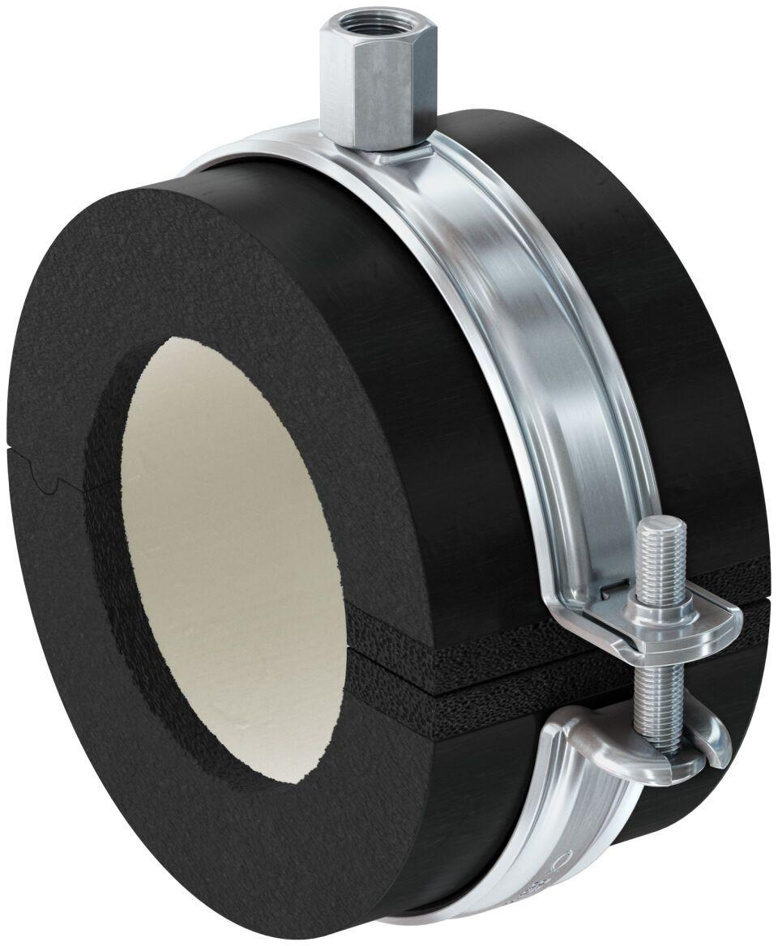Eigenschaften
Oberfläche
galvanisch verzinkt
Werkstoff
Polyurethan, Stahl
Querschnitt
kreisförmig
Durchmesser (mm)
10,00 - 221,00
Nennweite DN
8,00 - 200,00

